МИНИСТЕРСТВО ОБРАЗОВАНИЯ И НАУКИ РОССИЙСКОЙ ФЕДЕРАЦИИ

федеральное государственное бюджетное образовательное учреждение

высшего профессионального образования

**«УЛЬЯНОВСКИЙ ГОСУДАРСТВЕННЫЙ ТЕХНИЧЕСКИЙ УНИВЕРСИТЕТ»**

Факультет информационных систем и технологий____________________

Кафедра информационные системы_________________________________ Дисциплина Алгоритмы и структуры данных_________________________

КУРСОВОЙ ПРОЕКТ (РАБОТА)

Тема________________________________________________________________________________________________________________________________

Выполнил студент ___________________ /_____М.Э. Петров__________/

подпись инициалы, фамилия

Курс_________2_____________ Группа________ИСТбд-21_____________

Направление/ специальность__________________________________________

Руководитель ______________________________________________________

должность, ученая степень, ученое звание

__________________________________________________________________

фамилия, имя, отчество

Дата сдачи: «____»_________________20____г.

Дата защиты: «____»________________20____г.

Оценка: ______________________

Ульяновск 2021

МИНИСТЕРСТВО ОБРАЗОВАНИЯ И НАУКИ РОССИЙСКОЙ ФЕДЕРАЦИИ

федеральное государственное бюджетное образовательное учреждение

высшего профессионального образования

**«УЛЬЯНОВСКИЙ ГОСУДАРСТВЕННЫЙ ТЕХНИЧЕСКИЙ УНИВЕРСИТЕТ»**

Факультет информационных систем и технологий____________________

Кафедра информационные системы_________________________________ Дисциплина Алгоритмы и структуры данных_________________________

ЗАДАНИЕ НА КУРСОВОЙ ПРОЕКТ (РАБОТУ)

студенту _____ИСТбд-21_____ ______Петрову М.Э.___________________________

группа фамилия, инициалы

Тема проекта (работы)_____________________________________________________________ _____________________________________________________________________________ _____________________________________________________________________________

Срок сдачи законченного проекта (работы) «___» ________________20____г.

Исходные данные к проекту (работе)_________________________________________________

_____________________________________________________________________________

________________________________________________________________ ________________________________________________________________ ________________________________________________________________ ________________________________________________________________

Содержание пояснительной записки (перечень подлежащих разработке вопросов) ________________________________________________________________ ________________________________________________________________ ________________________________________________________________ ________________________________________________________________ ________________________________________________________________

Перечень графического материала (с точным указанием обязательных чертежей) ________________________________________________________________ ________________________________________________________________ ________________________________________________________________

Руководитель __________________________ ___________________/___________________/

подпись инициалы, фамилия

«_____»________________20___г

Студент ________________________ _____________/______________________________/

подпись инициалы, фамилия

«_____»_________________20___г

МИНИСТЕРСТВО ОБРАЗОВАНИЯ И НАУКИ РОССИЙСКОЙ ФЕДЕРАЦИИ

федеральное государственное бюджетное образовательное учреждение

высшего профессионального образования

**«УЛЬЯНОВСКИЙ ГОСУДАРСТВЕННЫЙ ТЕХНИЧЕСКИЙ УНИВЕРСИТЕТ»**

**ОТЗЫВ  
руководителя на курсовой проект (работу)**

студента М.Э. Петрова

группа ИСТбд-21 курс 2

Дисциплина .

Тема проекта (работы) ________________

__________________________________________________________________________________________________________________________________________________________________________________________________________________________________________________________________________________________________________________________________________________________________________________________________________________________________________________________________________________________________________________________________________________________________________________________________________________________________________________________________________________________________________________________________________________________________________________________________________________________________________________________________________________________________________________________________________________________________________________________________________________________________________________________________________________________________________________________________________________________________________________________________________________________________________________________________________________________________________________________________________________________________________________________________________________________________________________________________________________________________________________________________________________________________________________________

__________________________________________________________________________________________________________________________________________________________________________

Руководитель доцент кафедры «ИС» _____________ /___________________ /

подпись инициалы, фамилия

«_____» ________________20__г.

Содержание

ВВЕДЕНИЕ 5

ПОСТАНОВКА ЗАДАЧИ 6

ФУНКЦИИ СИСТЕМЫ: 7

ПРОЕКТИРОВАНИЕ 8

РАЗРАБОТКА 10

Средства разработки 10

Используемые пространства имен: 10

Основные классы программы 11

ЭКСПЛУАТАЦИЯ 12

ЗАКЛЮЧЕНИЕ 18

СПИСОК ИСПОЛЬЗУЕМЫХ ИСТОЧНИКОВ 19

# ВВЕДЕНИЕ

В настоящее время происходит стремительное развитие методов, то, о чём когда-то писали фантасты, уже стало нашими привычными буднями. Технологические, инновационные процессы и открытия оказывают колоссальное влияние на развитие общества и нашу повседневную жизнь. Наша новая жизнь стала предметом массовых дискуссий экономического, социального, духовного порядка, ведь всем становится ясно: мы поднялись на качественно новый этап развития человечества.

Данная курсовая работа представляет собой систему бронирования переговорок. Основными составляющими проекта являются: Титульный лист**,** Постановка задачи, Функция системы, Разработка.

# ПОСТАНОВКА ЗАДАЧИ

Необходимо разработать систему для бронирования переговорок, которая должна представлять из себя таблицу, где в качестве колонок числа и дни недели, а в качестве строк почасовой список (формат 00:00-00:23)

Страницы:

1. Страница авторизации
2. Главная страница с календарем
3. Детали события (при нажатии на событие)

Ключевые функции системы:

1. Авторизация системы по логину и паролю. Данные пользователей уже содержаться в структуре хранения данных, регистрация не нужна;
2. Создание события “бронирование переговорки”. Минимальный промежуток бронирования 30 минут;
3. События “бронирования переговорки”, не должны накладываться друг на друга;
4. Возможность перелистывания недели как в будущее, так и в прошлое;

Особенности варианта:

1. Хранить данные пользователя, карточек событий и другие данные в TXT File, List. Списки должны создаваться и заполняться тестовыми данными при старте приложения.
2. Фон страниц должен быть белого цвета (background).
3. Детали события карточки отображаются на отдельной странице.

# ФУНКЦИИ СИСТЕМЫ:

Действия администратора:

* Авторизация в приложении
* Добавление брони
* Удаление брони
* Работа с файлом TXT
* Работа с шахматкой бронирования

# ПРОЕКТИРОВАНИЕ

Очень важным этапом при разработке программных систем является этап проектирования. Модель разрабатываемой системы была построена с помощью следующих диаграмм: диаграмма вариантов использования (use-case diagram) и диаграмма классов (class-diagram). Все диаграммы создавались с помощью программного приложения по построению UML[1] диаграмм Visual Paradigm[2].

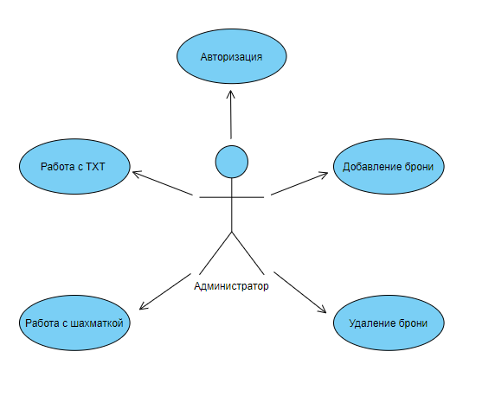

Рисунок 1. Диаграмма вариантов использования

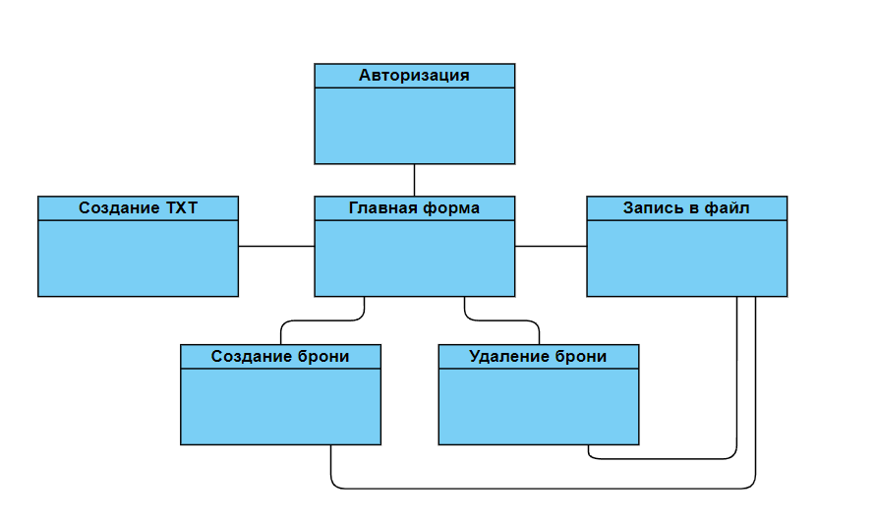

Рисунок 2. Диаграмма классов

# РАЗРАБОТКА

## Средства разработки

C# - высокоуровневый язык программирования общего назначения, ориентированный на повышение производительности разработчика и читаемости кода. Пишите то, что использовали с ссылками на литературу [5].

## Используемые пространства имен:

* System - Содержит фундаментальные и базовые классы, определяющие часто используемые типы значений и ссылочных данных, события и обработчики событий, интерфейсы, атрибуты и исключения обработки.
* System.Collections.Generic - Содержит интерфейсы и классы, определяющие универсальные коллекции, которые позволяют пользователям создавать строго типизированные коллекции, обеспечивающие повышенную производительность и безопасность типов по сравнению с неуниверсальными строго типизированными коллекциями.
* System.ComponentModel - Предоставляет классы, используемые для реализации поведения компонентов и элементов управления во время разработки и во время выполнения. Это пространство имен содержит базовые классы и интерфейсы для реализации атрибутов и преобразователей типов, привязки к источникам данных и лицензирования компонентов.
* System.Data - предоставляет доступ к классам, представляющим архитектуру ADO.NET. ADO.NET позволяет создавать компоненты, эффективно управляющие данными из нескольких источников данных.
* System.Drawing - Предоставляет доступ к основным графическим функциям GDI+.
* System.Linq - Предоставляет классы и интерфейсы, поддерживающие запросы с использованием LINQ.
* System.Text - Содержит классы, которые представляют кодировки ASCII и Юникода; абстрактные базовые классы для преобразования блоков знаков в блоки байтов и обратно; вспомогательный класс, который обрабатывает и форматирует объекты [String](https://docs.microsoft.com/ru-ru/dotnet/api/system.string?view=net-5.0), не создавая промежуточные экземпляры [String](https://docs.microsoft.com/ru-ru/dotnet/api/system.string?view=net-5.0).
* System.Threading.Tasks - Предоставляет типы, которые упрощают работу по написанию параллельного и асинхронного кода.
* System.Windows.Forms - Содержит классы для создания приложений Windows, которые позволяют наиболее эффективно использовать расширенные возможности пользовательского интерфейса, доступные в операционной системе Microsoft Windows.
* System.IO - Содержит типы, позволяющие осуществлять чтение и запись в файлы и потоки данных, а также типы для базовой поддержки файлов и папок.

## Основные классы программы

* Форма авторизации – форма для авторизации работника в приложении. Форма содержит:
  + Поля для ввода логина и пароля;
  + Кнопки для взаимодействия с формой;
* Главная форма приложения – Основная форма приложения, где пользователь будет проводить больше всего времени. Форма содержит:
  + DataGrid – для отображения шахматки;
  + Кнопки для перелистывания недели;
  + Кнопки для работы с бронью;
  + Кнопка для создания файла;
  + Кнопка для обновления шахматки;
* Форма добавления записи – форма для добавления записи в шахматку и в файл. Форма содержит:
  + поля для ввода текста;
  + Кнопки для взаимодействия с формой;

# ЭКСПЛУАТАЦИЯ

На стартовой форме приложения пользователю предлагается пройти авторизацию в приложении. Результат представлен на рисунке 3.

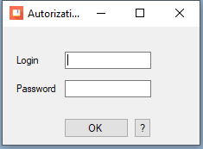

Рисунок 3 Авторизация

При нажатии на кнопку со знаком «?» появится окно подсказки (Рисунок 4).

При не правильном вводе логина или пароля появится сообщение, представленное на рисунке 5.

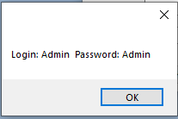

Рисунок 4 Окно подсказки

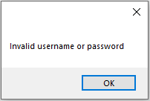

Рисунок 5 Сообщение при не правильном вводе

При успешной авторизации, откроется основная форма приложения, показанная на рисунке 6.

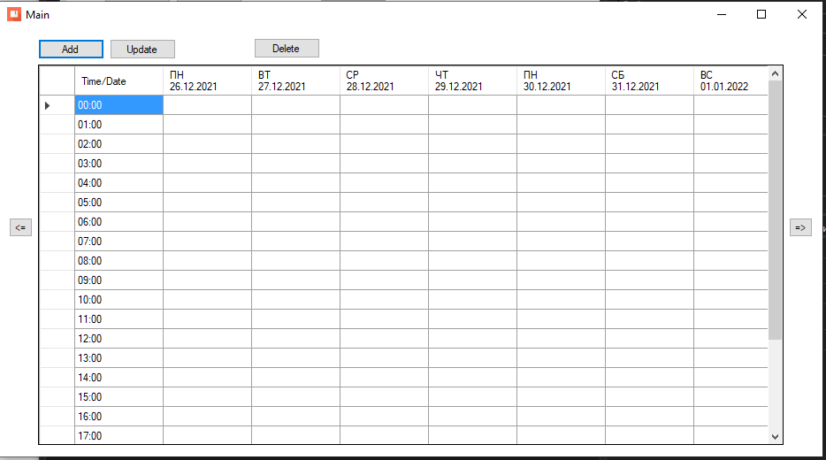

Рисунок 6 Основная форма приложения

Если файла в котором хранится информация о бронировании приложение не обнаружит, то в левом верхнем углу формы появится соответствующая кнопка, показанная на рисунке 7.

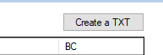

Рисунок 7 Кнопка для создания файла

При нажатии на кнопку «Add» появится форма для добавления брони в шахматку (Рисунок 8).

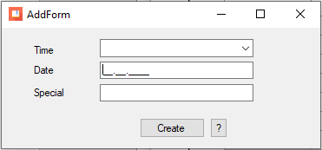

Рисунок 8 Форма для добавления брони

Для примера создадим бронь на 07:00 28.12.2021 (Рисунок 10), при нажатии на кнопку «?», появится сообщение показанное на рисунке 9. При успешном создании записи появится сообщение, показанное на рисунке 11. При попытки повторной записи брони на то же время и ту же дату появится сообщение, представленное на рисунке 12.

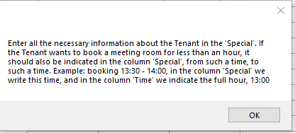

Рисунок 9 Сообщение для формы добавления

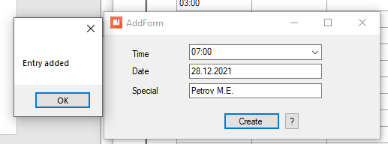

Рисунок 11 Успешное создание брони

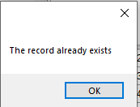

Рисунок 12 Повторная бронь

При нажатии на главной форме кнопки «Update» обновится шахматка и в ней отобразится наша запись, которую мы добавили для примера (Рисунок 13).

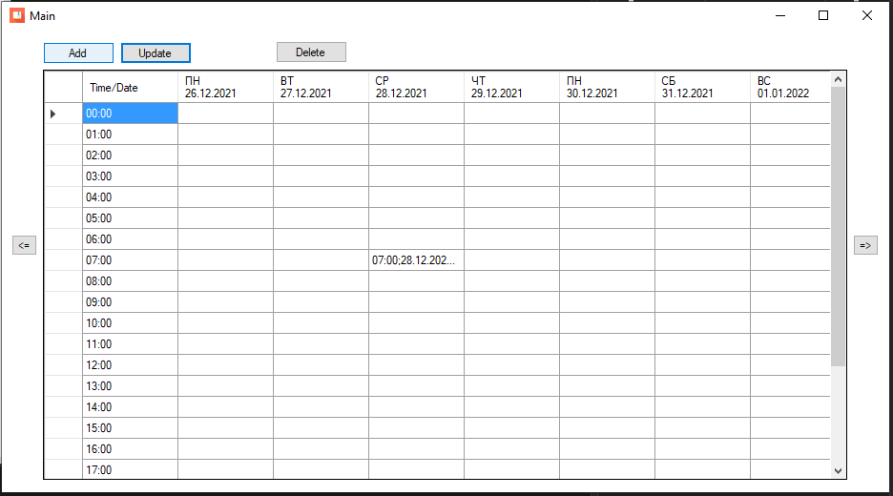

Рисунок 13 Кнопка «Update»

При нажатии на ячейку с записью – появится следующее окно с информацией, представлено на рисунке 14.

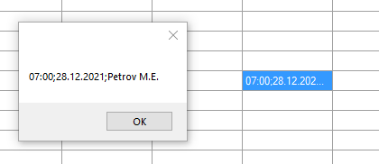

Рисунок 14 Сообщение при нажатии на ячейку

При нажатии на кнопки с символом «<=» или «=>» будет перелистываться неделя в ту сторону, куда указывает символ на кнопке (Рисунки 15-16).



Рисунок 15 при нажатии на кнопку «<=»



Рисунок 16 При нажатии на кнопку «=>»

Так же если пользователь откроет текстовый файл «DataBase» после добавления брони, то он увидит следующие данные в этом файле (Рисунок 17).

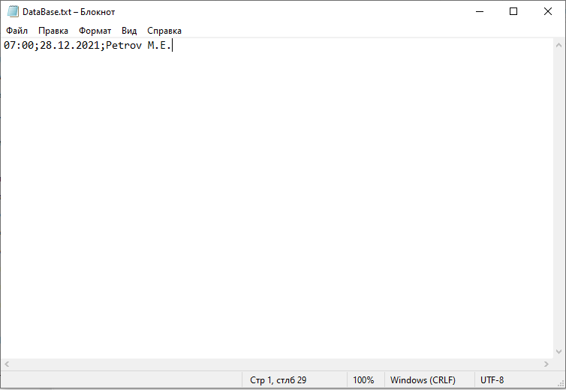

Рисунок 17 Файл «DataBase.txt»

При выделении нужной записи бронирования в ячейки и нажатии на кнопку «Delete» произойдет удаление выделенной записи как из ячейки так и из файла (Рисунок 18-19).

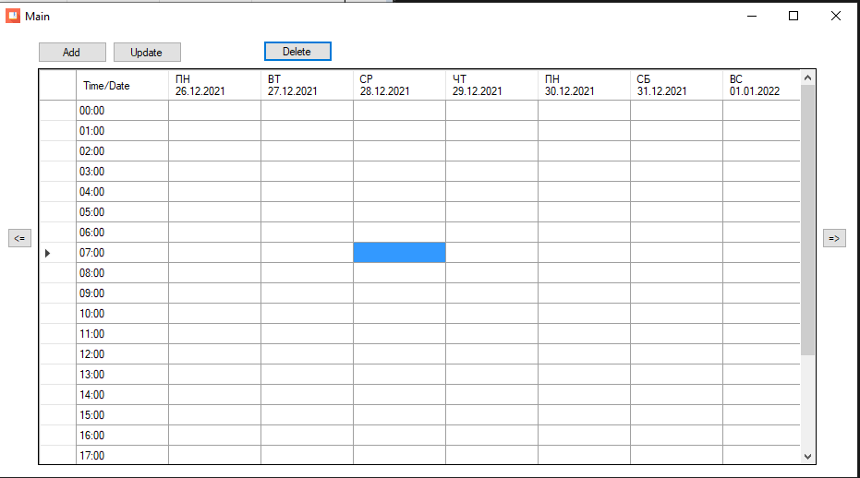

Рисунок 18 Удаление записи из шахматки

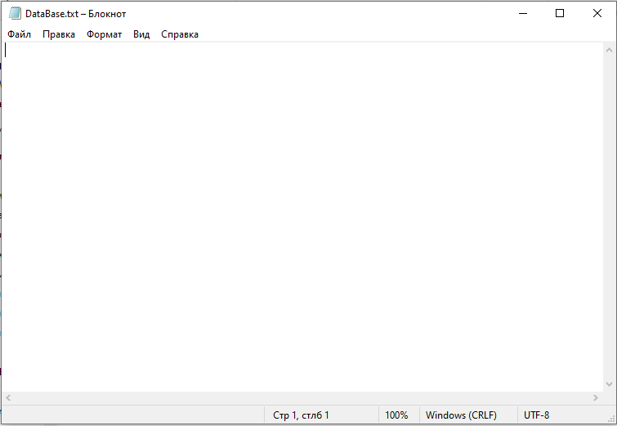

Рисунок 19 Удаление записи из файла

# ЗАКЛЮЧЕНИЕ

В результате выполнения курсовой работы была спроектирована и разработана программная система, для бронирования переговорок. Полученное приложение имеет авторизацию, выполняет функции добавления, удаления, отображения записей, а также работает с txt файлом.

В процессе выполнения курсовой работы освоены следующие практические знания и навыки:

* планирование работ по разработке системы;
* проектирование комплексной системы по работе;
* работа с такими технологиями, как IO.

# СПИСОК ИСПОЛЬЗУЕМЫХ ИСТОЧНИКОВ

1. Моделирование на UML Учебно-методическое пособие [Электронный ресурс] – Режим доступа: <https://books.ifmo.ru/file/pdf/722.pdf>, Свободный, Язык – Рус.(Дата обращения 10.11.2021).
2. Моделирование системы обработки заказов. Выполнение учебного проекта в среде Visual Paradigm [Электронный ресурс] – Режим доступа: <http://sp.cmc.msu.ru/ooap/exerb2014.html>, Свободный, Язык – Рус.(Дата обращения 13.11.2021);
3. Основы UML – Диаграммы использования (use-case) [Электронный ресурс] – Режим доступа: <https://pro-prof.com/archives/2594>, Свободный, Язык – Рус. (Дата обращения 13.11.2021);
4. UML Основы [Электронный ресурс] – Режим доступа: <https://picloud.pw/media/resources/posts/2018/02/20/UML_основы.pdf>, Свободный, Язык – Рус. (Дата обращения 15.11.2021);
5. [Албахари Дж., Албахари Б.](https://www.chitai-gorod.ru/books/authors/albakhari_dzh_albakhari_b/) C# 7.0. Карманный справочник. Скорая помощь для программистов на C# 7.0, Издательство: Альфа-Книга, 2017г. – 224 с. (Дата обращения 10.12.2021);
6. Э. Троелсен, Ф. Джепкинс Язык программирования C#7 и платформы .NET и .Core Издательство: Вильямс, 2018г. – 1328с. (Дата обращения 15.12.2021)

**Приложение**

Листинг программы

Форма Autorization:

using System;

using System.Collections.Generic;

using System.ComponentModel;

using System.Data;

using System.Drawing;

using System.Linq;

using System.Text;

using System.Threading.Tasks;

using System.Windows.Forms;

using System.Data.SQLite;

namespace CousreWork

{

public partial class Autorization : Form

{

public Autorization()

{

InitializeComponent();

}

private void button1_Click(object sender, EventArgs e)

{

if (maskedTextBox1.Text == "Admin" && maskedTextBox2.Text == "Admin")

{

MainChess main = new MainChess();

main.Show();

}

else

{

MessageBox.Show("Invalid username or password");

}

}

private void button2_Click(object sender, EventArgs e)

{

MessageBox.Show("Login: Admin Password: Admin");

}

}

}

Форма MainChess:

using System;

using System.Collections.Generic;

using System.ComponentModel;

using System.Data;

using System.Drawing;

using System.Linq;

using System.Text;

using System.Threading.Tasks;

using System.Windows.Forms;

using System.IO;

namespace CousreWork

{

public partial class MainChess : Form

{

public MainChess()

{

InitializeComponent();

}

private void button1_Click(object sender, EventArgs e)

{

if (File.Exists("DataBase.txt"))

{

AddForm addForm = new AddForm();

addForm.Show();

}

}

private void Poisk()

{

Stream fs = new FileStream(@"DataBase.txt", FileMode.Open, FileAccess.Read);

StreamReader SR = new StreamReader(fs);

List<string> lineHelp = new List<string>();

int help = 1;

while (!SR.EndOfStream)

{

lineHelp.Add(SR.ReadLine());

help++;

}

string[] sMain1 = new string[3];

string[] sDop3 = new string[2] { "0", "0" };

string sMain0;

string sMain2;

string sMain3;

string[] sDop4 = new string[2] { "0", "0" };

for (int j = 0; j < help - 1; j++)

{

sMain0 = lineHelp[j];

sMain1 = sMain0.Split(';');

int cel = 0, row = 0;

for (int i = 1; i < DataGridMain.Columns.Count; i++)

{

sMain2 = DataGridMain.Columns[i].HeaderText.ToString();

sDop3 = sMain2.Split(' ');

if (sMain1[1] == sDop3[1])

{

for (int h = 0; h < DataGridMain.Rows.Count; h++)

{

sMain3 = DataGridMain.Rows[h].Cells[0].Value.ToString();

sDop4 = sMain3.Split(' ');

if (sMain1[0] == sDop4[0])

{

row = h;

break;

}

}

cel = i;

break;

}

}

DataGridMain.Rows[row].Cells[cel].Value = sMain0;

}

SR.Close();

drawing();

}

private void button2_Click(object sender, EventArgs e)

{

Poisk();

}

DateTime dateTime = DateTime.Today;

private void Main_Load(object sender, EventArgs e)

{

//Login&Pass: Admin

string[] s0 = new string[] { "Time/Date",

"ПН " + dateTime.Date.ToString("dd.MM.yyyy"),

"ВТ " + dateTime.Date.AddDays(1).ToString("dd.MM.yyyy"),

"СР " + dateTime.Date.AddDays(2).ToString("dd.MM.yyyy"),

"ЧТ " + dateTime.Date.AddDays(3).ToString("dd.MM.yyyy"),

"ПН " + dateTime.Date.AddDays(4).ToString("dd.MM.yyyy"),

"CБ " + dateTime.Date.AddDays(5).ToString("dd.MM.yyyy"),

"ВС " + dateTime.Date.AddDays(6).ToString("dd.MM.yyyy") };

string[] s1 = new string[] {"00:00", "01:00","02:00","03:00","04:00","05:00","06:00","07:00","08:00","09:00","10:00",

"11:00","12:00","13:00","14:00","15:00","16:00","17:00","18:00","19:00","20:00","21:00","22:00","23:00"};

for (int i=0; i < s0.Length; i++)

{

DataGridMain.Columns[i].HeaderText = s0[i];

}

for (int i = 0; i < s1.Length; i++)

{

DataGridMain.Rows.Add();

DataGridMain.Rows[i].Cells[0].Value = s1[i];

}

if (System.IO.File.Exists("DataBase.txt"))

{

CreateTXT.Visible = false;

}

else

{

CreateTXT.Visible = true;

}

}

private void button4_Click(object sender, EventArgs e)

{

CreateTXT.Visible = false;

System.IO.File.Create("DataBase.txt");

MessageBox.Show("The file was created successfully");

}

private void button6_Click(object sender, EventArgs e)

{

dateTime = dateTime.Date.AddDays(7);

drawing();

for (int i = 1; i < DataGridMain.ColumnCount; i++)

{

for (int j = 0; j < DataGridMain.Rows.Count; j++)

{

DataGridMain.Rows[j].Cells[i].Value = "";

}

}

}

private void drawing()

{

string[] s0 = new string[] { "Time/Date",

"ПН " + dateTime.ToString("dd.MM.yyyy"),

"ВТ " + dateTime.Date.AddDays(1).ToString("dd.MM.yyyy"),

"СР " + dateTime.Date.AddDays(2).ToString("dd.MM.yyyy"),

"ЧТ " + dateTime.Date.AddDays(3).ToString("dd.MM.yyyy"),

"ПН " + dateTime.Date.AddDays(4).ToString("dd.MM.yyyy"),

"CБ " + dateTime.Date.AddDays(5).ToString("dd.MM.yyyy"),

"ВС " + dateTime.Date.AddDays(6).ToString("dd.MM.yyyy") };

string[] s1 = new string[] {"00:00", "01:00","02:00","03:00","04:00","05:00","06:00","07:00","08:00","09:00","10:00",

"11:00","12:00","13:00","14:00","15:00","16:00","17:00","18:00","19:00","20:00","21:00","22:00","23:00"};

for (int i = 0; i < s0.Length; i++)

{

DataGridMain.Columns[i].HeaderText = s0[i];

}

for (int i = 0; i < s1.Length; i++)

{

DataGridMain.Rows[i].Cells[0].Value = s1[i];

}

}

private void button5_Click(object sender, EventArgs e)

{

dateTime = dateTime.Date.AddDays(-7);

drawing();

for (int i = 1; i < DataGridMain.ColumnCount; i++)

{

for (int j = 0; j < DataGridMain.Rows.Count; j++)

{

DataGridMain.Rows[j].Cells[i].Value = "";

}

}

}

private void dataGridView1_MouseClick(object sender, MouseEventArgs e)

{

if (DataGridMain.CurrentCell.Value == null)

MessageBox.Show("Free entry");

else

MessageBox.Show(DataGridMain.CurrentCell.Value.ToString());

}

private void ButDelete_Click(object sender, EventArgs e)

{

string Cell = DataGridMain.CurrentCell.Value.ToString();

DataGridMain.CurrentCell.Value = "";

var Lines = File.ReadAllLines(@"DataBase.txt");

var newLines = Lines.Where(line => !line.Contains(Cell));

File.WriteAllLines(@"DataBase.txt", newLines);

}

}

}

Форма AddForm:

using System;

using System.Collections.Generic;

using System.ComponentModel;

using System.Data;

using System.Drawing;

using System.Linq;

using System.Text;

using System.Threading.Tasks;

using System.Windows.Forms;

using System.IO;

namespace CousreWork

{

public partial class AddForm : Form

{

public AddForm()

{

InitializeComponent();

}

private void button1_Click(object sender, EventArgs e)

{

Stream fs = new FileStream(@"DataBase.txt", FileMode.Open, FileAccess.Read);

StreamReader SR = new StreamReader(fs);

List<string> lineHelp = new List<string>();

int help0 = 1;

while (!SR.EndOfStream)

{

lineHelp.Add(SR.ReadLine());

help0++;

}

string[] lineMas = new string[3];

int kolvoSovpadenii = 0;

for(int i=0; i < help0-1; i++)

{

lineMas = lineHelp[i].Split(';');

if(lineMas[0] == comboBox1.Text)

{

if(lineMas[1] == maskedTextBox2.Text)

{

kolvoSovpadenii++;

}

}

}

if(kolvoSovpadenii >= 1)

{

MessageBox.Show("The record already exists");

SR.Close();

return;

}

else

{

SR.Close();

goto Ok;

}

Ok:

{

string[] help = new string[3];

string help1;

help1 = maskedTextBox2.Text;

help = help1.Split('.');

try

{

if (Convert.ToInt32(help[0]) > 31 || Convert.ToInt32(help[1]) > 12)

{

MessageBox.Show("Invalid date");

}

else

{

StreamWriter SW = new StreamWriter("DataBase.txt", true);

SW.WriteLine(comboBox1.Text + ";" + maskedTextBox2.Text + ";" + maskedTextBox3.Text);

SW.Close();

MessageBox.Show("Entry added");

}

}

catch { MessageBox.Show("Invalid date or one of the fields is empty"); }

}

}

private void AddForm_Load(object sender, EventArgs e)

{

string[] s1 = new string[] {"00:00", "01:00","02:00","03:00","04:00","05:00","06:00","07:00","08:00","09:00","10:00",

"11:00","12:00","13:00","14:00","15:00","16:00","17:00","18:00","19:00","20:00","21:00","22:00","23:00"};

for(int i =0; i< s1.Length; i++)

comboBox1.Items.Add(s1[i]);

}

private void ButHelp_Click(object sender, EventArgs e)

{

MessageBox.Show("Enter all the necessary information about the Tenant in the 'Special'. " +

"If the Tenant wants to book a meeting room for less than an hour, " +

"it should also be indicated in the column 'Special', from such a time, to such a time. " +

"Example: booking 13:30 - 14:00, in the column 'Special' we write this time, and in the column 'Time' we indicate the full hour, 13:00");

}

}

}